日本又拿军费拱火 想打什么算盘？

原创 有里儿有面 [有理儿有面](javascript:void(0);)

**有理儿有面**

微信号 youli-youmian

功能介绍 你说是不是

2022-12-07[原文](https://mp.weixin.qq.com/s?__biz=Mzg3MjEyMTYyNg==&mid=2247576908&idx=1&sn=0661fd3af6995d59f997c9a9020b0e05&chksm=cef7f939f980702fd600b0fc28cae581649389a4da973a105e2d36462bdeabe6703205f2124d&scene=27#wechat_redirect&cpage=224) 发表于

收录于合集





**全文共2759字，图片12张，预计阅读时间为7分钟。**

**文章首发于“有理儿有面”（youli-youmian），欢迎大家在朋友圈和微信群转发。**

**公众号及其他平台转载请在后台留言。**



▼

据日本广播协会近日报道，日本政府正在讨论将下一财年起5年的防卫费用提升到40万亿日元至43万亿日元。

这是一周内日本方面传出的有关扩张军费的第二个重大消息，在刚刚过去的11月28日，日本首相岸田文雄才公开作出指示：拟在2027年将日本防卫费及相关预算提高到GDP的2%。

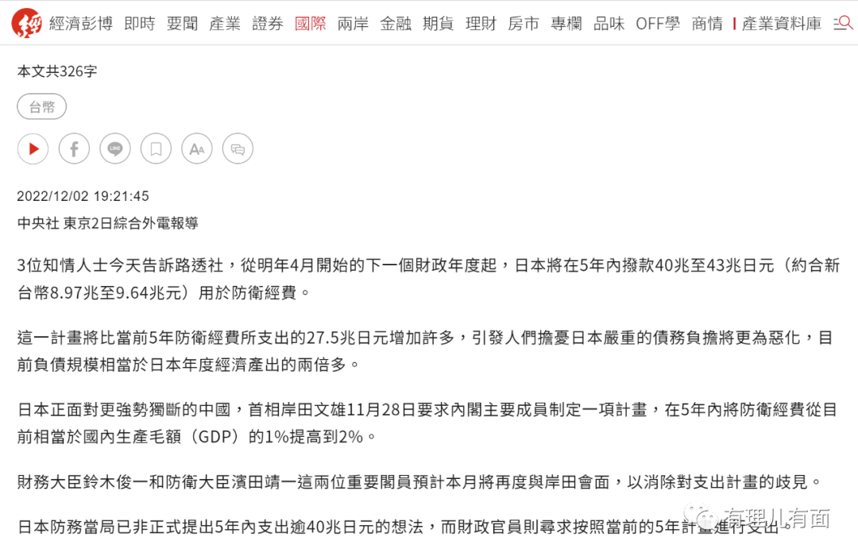

其实近年来日本政府大幅扩充军费的消息不算罕见，特别是2006年安倍晋三出任首相后，一改日本政府战后多年来拐弯抹角、变相行使集体自卫权的做法，明目张胆地提出修宪，主张彻底解禁自卫权，妄图以此摆脱战后体制束缚，将日本打造成可以正常使用武力的“普通国家”。

2012年安倍再次上台后，其先是雄心勃勃地提出“明文修宪”，将第9条中“不保有战力”等字样删除，新增“前项规定不妨碍日本发动自卫权”，为日本在全球范围内开展军事行动不再受限制确立宪法依据。然而日本自民、公明两大执政党在参议院未能达到修宪所需的2/3以上席位，令安倍的“伟大理想”最终只能停留在痴心妄想。

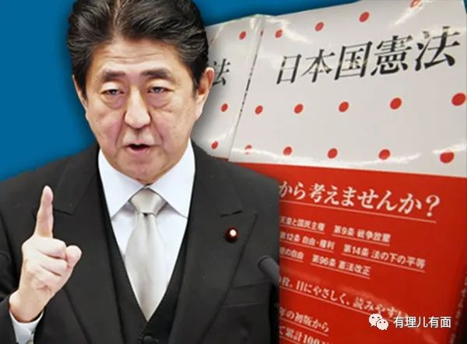

不过时间到了2015年9月，安倍政府终于强行通过了“安全保障相关法案”，不仅解禁了日本自卫队行使集体自卫权和发起武力攻击的权力，更为日本可随时根据需要向海外派兵提供了依据。

此后，日本政府主张增加军事开支的新闻便不绝于耳。

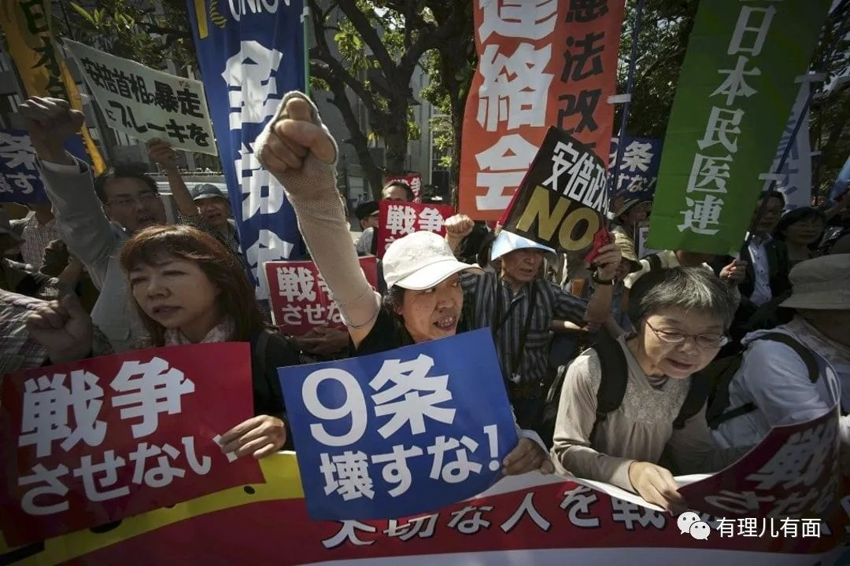

值得注意的是，虽然日本政府常常把寻求加强武装力量挂在嘴边，但其在军费上投入的真金白银却十分不成比例。

例如安倍政府强行实施“安全保障相关法案”的第二年，日本的军费开支虽然数额上看起来是在增长，但在全国GDP的占比中却不升反降，仅为0.93%。

事实上，日本军费常年严格限制在GDP的1%以内，仿佛受到了什么神秘力量的桎梏。直到2020年，才勉强达到了1%。2021年，在补充预算案的加持下，日本军费首次突破1%大关。

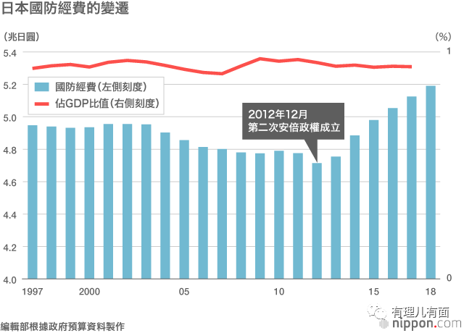

换句话说，日本军费真正如该国媒体所宣传的“快速增长”或者“加强扩张”，也仅是近两年来才有实际的表象。

那么世界上其他正常国家的军费开支占比一般是多少呢？

以2021年太平洋地区为例，占比最高的自然是美国3.5%，其次是新加坡3.0%，韩国则以2.8%位居第三，接着为澳大利亚2.0%、中国1.7%、泰国1.3%，再者才是日本的1.1%。

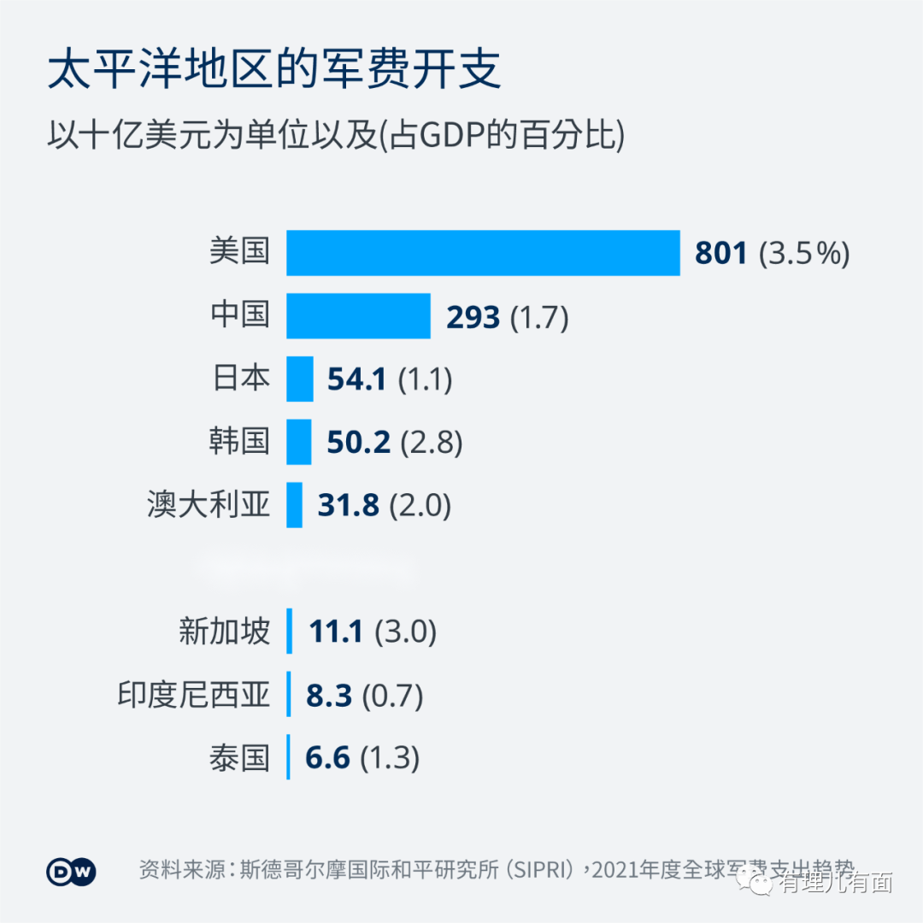

至于日本首相岸田谋求在五年内将军费提升到GDP的2%的高谈阔论，也不是日本自民党第一次如此狂妄了。早在2018年，该党就曾明确表示日本要参考北约，将军费支出提升至GDP的2%。

再让我们看看日本军费的实际使用情况。

2022年10月，日本经济新闻刊文称，日本航空自卫队因缺乏可以正常飞行的飞机，导致其无法在飞行演习中凑齐规定的飞机编队。

该消息一经报道，立刻引发热议：号称东亚第二强国的日本竟然连演习用的飞机都凑不齐！这与抱着老旧报废航母却仍然坚持向美国买二手淘汰货的台湾省民进党当局有着异曲同工之妙啊。

不仅如此，日本防卫省也私下对各自卫队开展了非正式调查，发现在所有装备中，能够正常使用的仅有五成多，剩下的不是在“维护”就是在“等待维护”，实在令人咋舌。

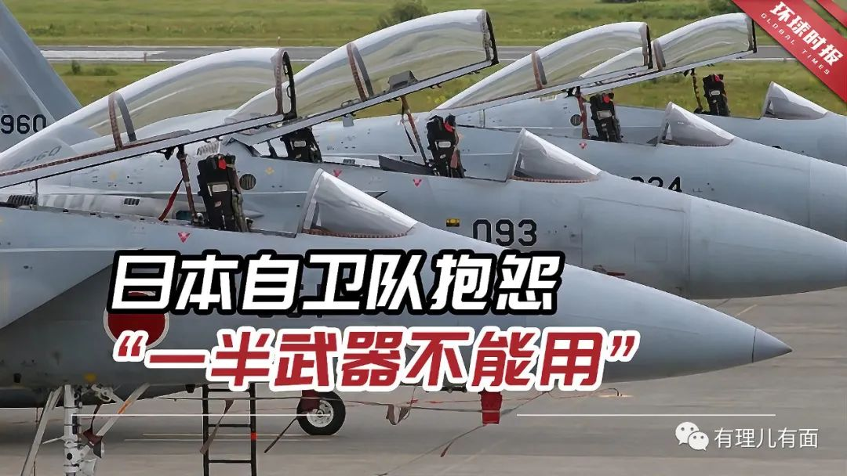

**一边是年年增长的军费，一边是濒临瘫痪的军备，不禁让人想问一句：钱去哪了**？

要知道，日本的军费开支没有退役人员养老、国际维和等开支费用，仅用于现役人员和武器装备。

但即便是就只有两大项开支，日本还是将其中一块做得不尽如人意。

再加上日本近两年受新冠疫情影响，经济复苏疲软，叠加老龄化严重、本国资源匮乏等现实因素，日本GDP连年下降，债务却不断攀升，创下历史最高，此时大幅度增加军费开支，有种丧失理智的偏执。

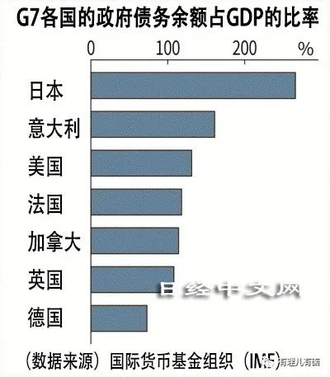

那么日本拿军费大做文章，究竟是打什么算盘呢？

众所周知，自二战结束以来，我们的邻国日本始终以一种政治、军事非正常化的国家状态在美国的“骑劫”下艰难求生。

而同为战败国的德国，却早早通过美苏冷战以及苏联解体的天赐良机完成了国家统一，不仅迅速恢复成了“正常国家”，更是在欧洲占据了一席之地，令小日子过得不错的日本人望尘莫及。

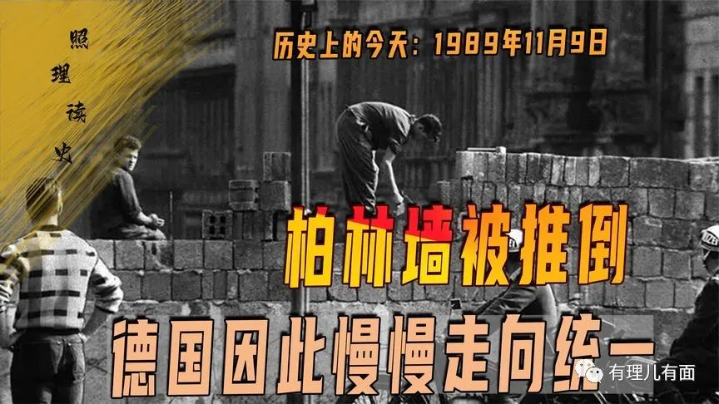

能否利用愈发严峻的中美关系，仿照“德国路线”，让日本拥有脱离美国把控的底气，令自己能在东亚新秩序中抢占话语权，这才是日本政府宁愿赤字累累也要执意拿军费拱火的真实意图。

**为何如此推测，且听有理哥慢慢道来**。

首先是日本与美国的关系。时间追溯到1945年9月2日，日本正式签署投降书，以美军为首的同盟国军队占领了这个在二战中犯下累累罪行的国家。后出于种种原因，逐渐形成美国单方面占领日本的局面。直到1951年《旧金山和约》的签订，美军才结束了对日本的占领。

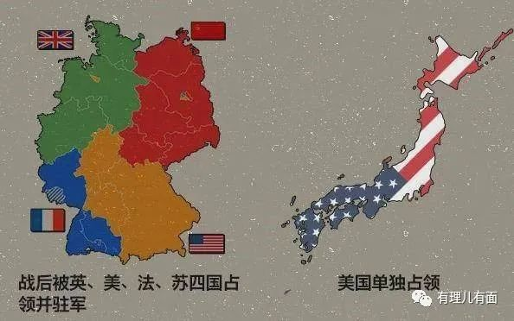

然而结束并非真的结束，1960年，美国又与日本政府签订了《美日安保条约》，强迫日本必须接受美国的“保护”，即允许美国派兵驻扎在日本境内。

时至今日，美国仍在日本的领土上驻有超过55000人的部队，而日本也沦为美国海外驻兵数量最多的国家之一。

关于驻日美军的种种丑闻和暴行，相信不需要有理哥过多赘述，就连我们这些旁观者都看不下去，可想而知日本当地的居民是有多么苦不堪言。这一点，日本政府不可能始终不管不顾。

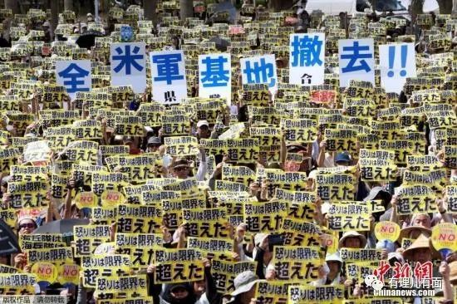

同样对一心追求国家正常化的日本政府而言，不从美国手中夺回军权，就意味着自己只能与“普通国家”四字隔空相望。

所以说，不断加强军备，很可能是日本从美国手中一点一点扣出军事自主权的一招险棋，只待有朝一日，脱离美国的掌控，成为一个正常国家。

说到这里就必须叠加上第二层次的原因，即中美日三方关系。

纵观世界格局，中美对抗可谓是最浓墨重彩的一笔。中国宛如太阳正从东方冉冉升起，而美国却如夕阳无限接近黄昏。错误地把中国当成美国最大“假想敌”，是贯穿于近两届美国政府的核心信仰。

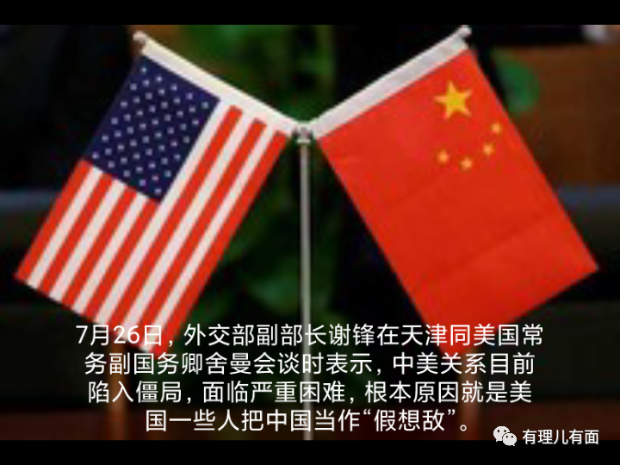

中国越强大，美国妄图遏制中国的心就越急躁，脚步也会随之慌乱。于是我们可以看到美国近年来在亚太地区动作频频，只要是中国周边的国家乃至地区，美国都恨不得插上一脚，一心只想将他们变成美国的“盟友”。

日本当然也不例外。随着美国制衡中国的需求不断提高，日本被美国需要的地位也在不断攀升，在此背景之下，美国对日本格外“宽容”，有意无意地放纵日本扩张军费。

从日本的角度来看，加强自身军事力量既可以让美国更加相信“日本能够帮助美国制衡中国”的说辞，从而令日本的军事力量得到美国的认可，进而获得政治独立，又可以真的向中国这个“现实威胁”发出警告，即日本不仅有美国撑腰，自身的军事实力也不容小觑，以迫使中方在某些方面做出让步。

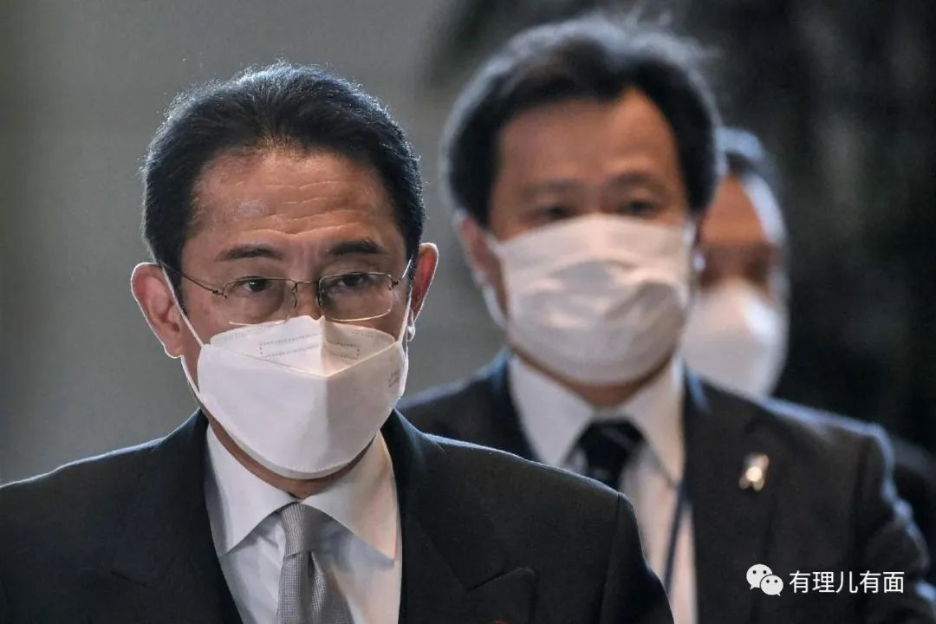

要知道，日本超过40%的进出口贸易都要途经台湾海峡，一旦台湾问题得到解决，日本不仅再也摆脱不掉美国，还得被动陷入中国的“掌控”，想必这是日本最不愿面对的局面。

虽然现阶段的日本，其首要目标是想利用中美对抗为自己谋得能够恢复成正常国家的一己私利，但其配合美国作出的种种军事行动仍值得我们警惕和积极应对。毕竟卧榻之侧岂容猛虎相伴，先辈用鲜血换来的和平，绝不能再让充满野心的恶邻肆意破坏！

**图片源自网络**





**关注公众号：**

**有理儿有面**

**理   性｜   揭   秘｜   探   讨**







### 精选留言

用户设置不下载评论